Ведение домашнего хозяйства. Планирование и организация пространства в квартире. Рабочее место школьника
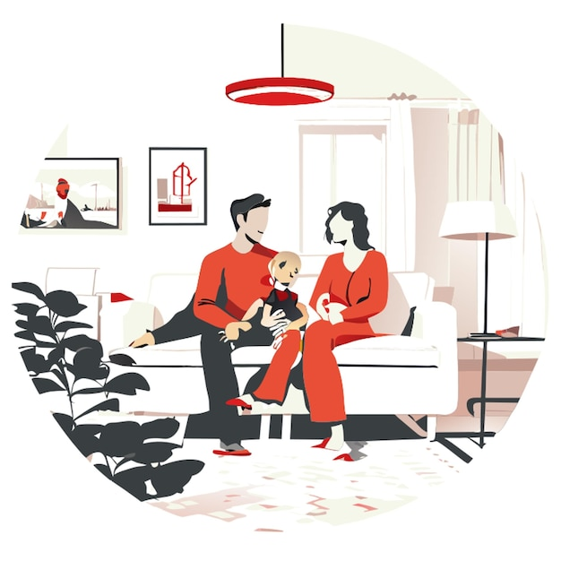

Планирование и организация пространства в квартире — ключевой этап создания комфортной и функциональной среды. Это включает определение функциональных зон, учёт размеров помещения, зонирование, грамотное освещение, выбор мебели и соблюдение пропорций.

Зонирование пространства

Для разделения зон можно использовать:
Деревянные рейки
Смотрятся они достаточно лаконично и хорошо визуально разделяют пространство, потому что сквозь них проходит солнечный свет. Есть рейки, которые крепятся по отдельности и те, что соединены кусочком бруса. Главная рекомендация - покупать рейки МДФ на заказ, так как это уже готовое решение (рейки будут полностью обработаны и выкрашены, вам просто нужно будет их установить).
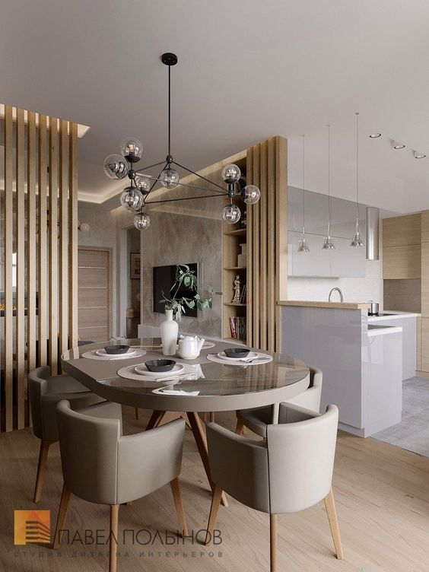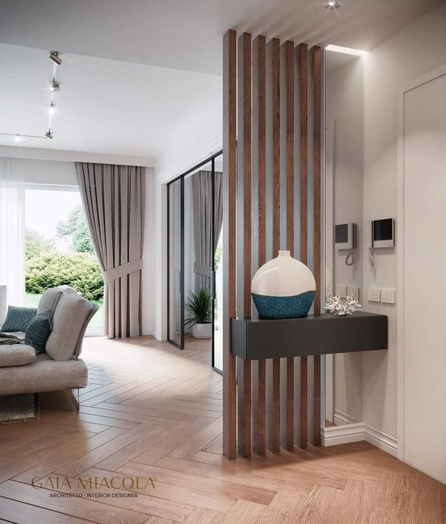

Шторы
Такой способ идеально подойдет тем, кто хочет подобрать для себя максимально бюджетное и быстрое решение. Это удобно тем, что можно варьировать шторы туда-обратно и можно полностью объединить пространства или полностью отгородить его.
Крепление штор
Первый способ - когда вы опускаете с двух сторон потолок и формируете нишу таким образом.
Второй способ - это если у вас по потолку идет карниз, и вы с помощью него делайте ту же самую нишу для штор. Для этого из гипсокартона опускаются две стеночки высотой с ваш потолочный карниз, и карниз крепится на них, а штора курсирует посередине.

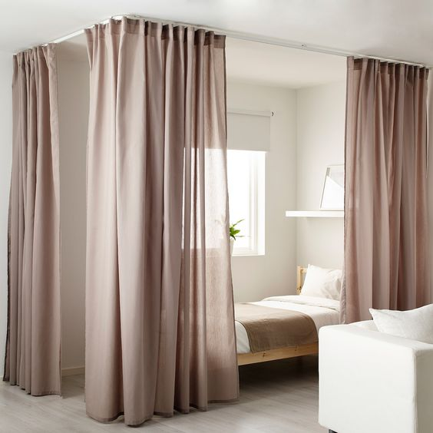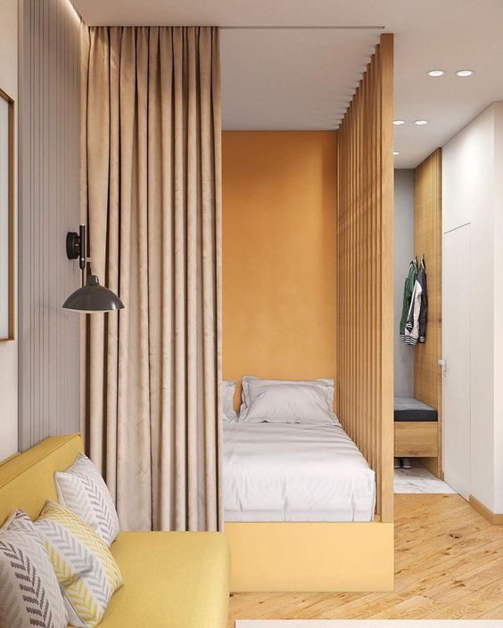

Зонирование стеллажом
Самый популярный способ зонирования. Это просто, мобильно и довольно функционально, ведь на полочках можно дополнительно разместить какие-то ваши вещи или любой другой декор.

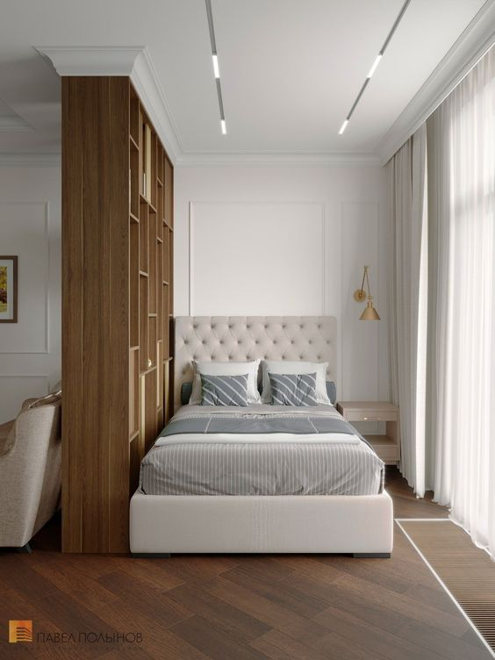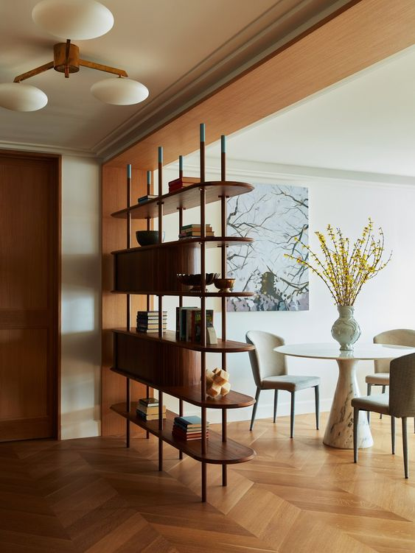
Раздвижные перегородки
Стеклянные и пластиковые. Стекло смотрится лучше, но оно существенно дороже и тяжелее. Стекло может быть не только прозрачное, но и матовое, затемненное, цветное, стекло с металлическими вставками, рифленые панели или вообще полностью глухая вставка.
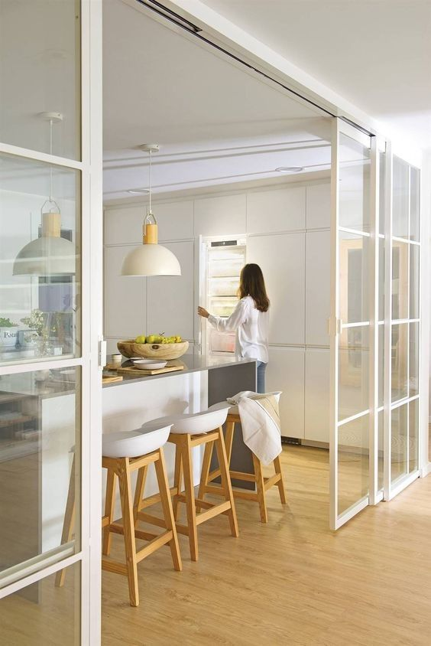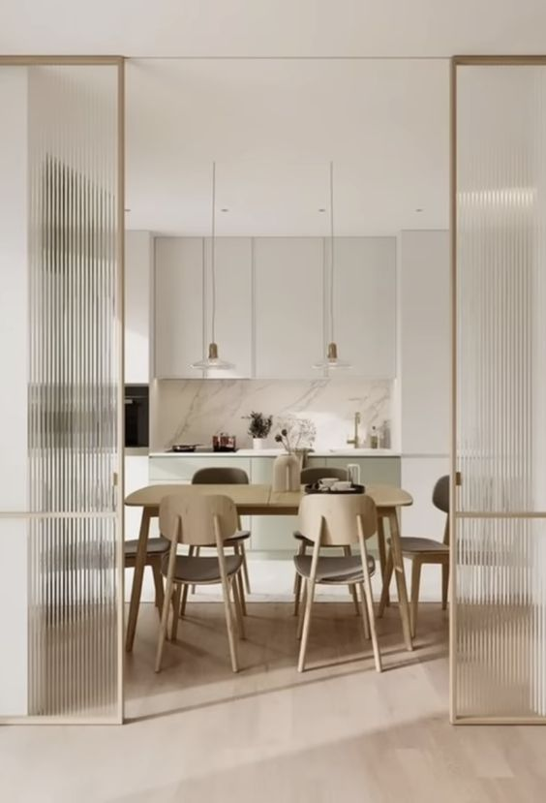

Декоративные перегородки
Это фрезерованный МДФ, который может быть совершенно любой формы, рисунка, фактуры и цвета. Обычно он делается на заказ и иногда в связку со стеллажом, что значительно облегчает его конструкцию.
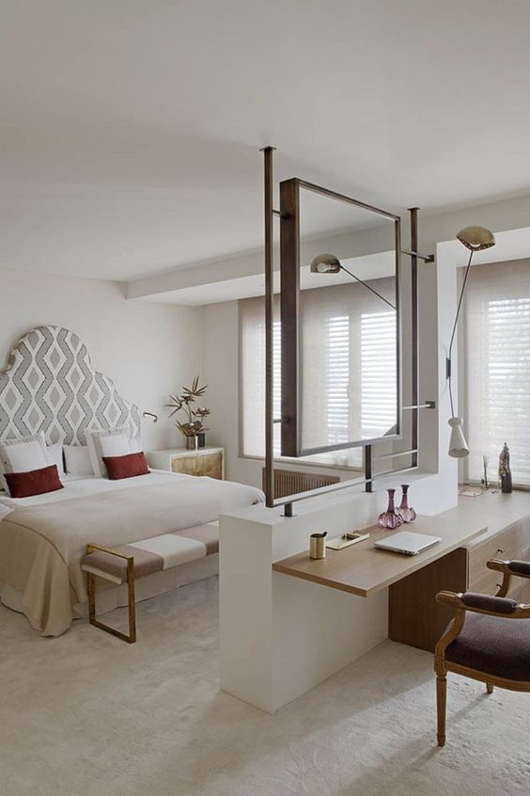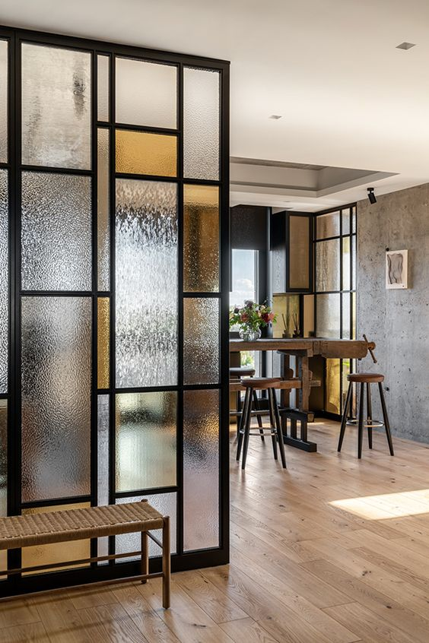
Зонирование мебелью
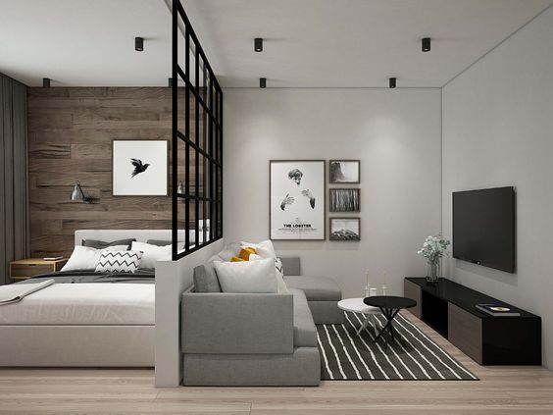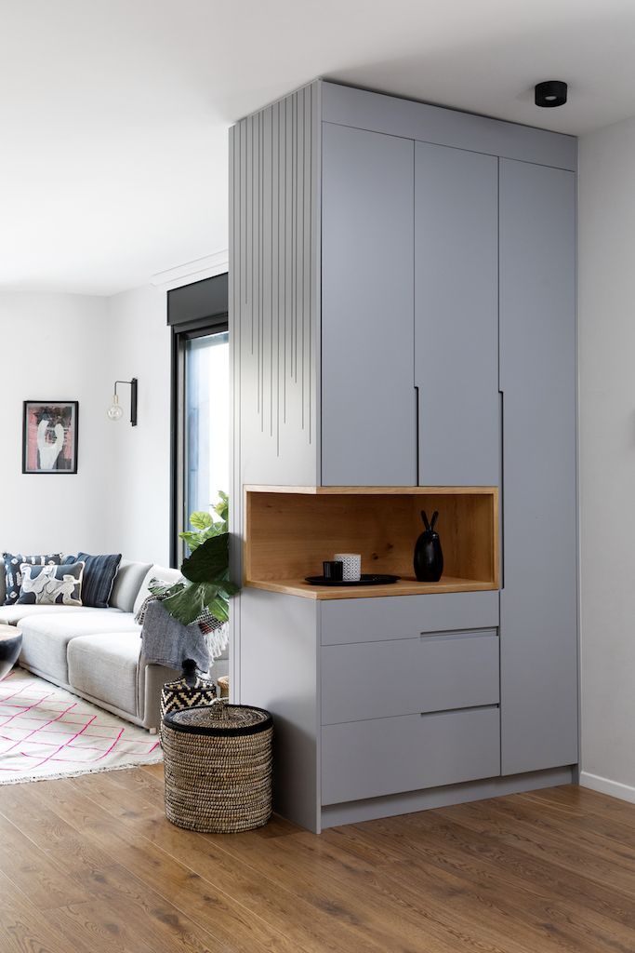

Выбор мебели
При выборе мебели для зонирования квартиры стоит учитывать несколько рекомендаций:
Составить проект Можно использовать компьютерные технологии или специальные сервисы для планирования расстановки мебели.
Учесть конфигурацию помещения Расстановка мебели должна быть гармоничной — зонирование начинается от центра комнаты.
Запланировать минимум мебели Каждая зона должна иметь только самое необходимое. Каждый предмет мебели должен быть функциональным и практичным.
Определить места для свободных проходов Ширина для комфортного передвижения должна составлять не менее 70 см.
Задействовать вертикальные поверхности. Можно использовать нестандартные выступы, ниши, антресоли и прочие места, где можно устроить системы хранения вещей.
Определить стиль и цвета в интерьер Они должны быть едиными для всех зон.

Каждому члену семьи нужно иметь личное пространство
Используйте принцип четырех зон: зона сна, зона игр зона учебы, зона отдыха.
При планировке зонирования квартиры учитывайте возраст детей
Возраст детей | Основные зоны | Особенности оформления
0-3 года | Сон, игры рядом с родителями | Мягкие покрытия, отсутствие острых углов
4-7 лет | Игровая, обучающая, родительская | Разделение с помощью ковра или света
8-12 лет | Учёба, спорт, отдых | Рабочий стол у окна, шкаф-перегородка
13+ лет | Личная комната или угол | Шумоизоляция, отдельное освещение

Зонирование по типу квартир

Однокомнатная квартира
При зонировании однокомнатной квартиры постарайтесь разделить пространство по функциям: выделить спальню для родителей и зону для ребенка.
В однокомнатных квартирах можно:
сделать кухню одновременно спальней для родителей; перенести кухонный уголок в коридор, а из кухни сделать полноценную комнату; если есть большой коридор или прихожая, обустройте здесь место для игр или зону отдыха.

Двухкомнатная квартира
Можно скомбинировать:
гостиную (комнату для общения и отдыха) с детской комнатой; гостиную со спальней для взрослых (наиболее частый вариант); кухню с гостиной (если помещение достаточно большое), сделав две спальни. По возможности используйте площадь балкона или лоджии.

Решения для разного состава семьи
Состав семьи | Решение по зонированию | Пример решения
Родители и один ребёнок | Деление комнаты пополам с помощью цвета стен, ковра, стеллажей или перегородок | Кровать-чердак для ребенка и рабочее место под ней
Родители и два ребёнка | Двухъярусная или выдвижная кровать | Ниша или альков под детскую
Родители и ребенок-подросток | Отдельная комната для ребенка или угол с шумоизоляцией | Стеклянная перегородка с жалюзи
Большая семья | Использование многофункциональных зон | Складная мебель, вертикальные системы хранения

Варианты зонирования квартир по числу комнат

Однокомнатная квартира (до 40 м²)
Зона | Расположение | Решение | Пример
Спальная | У окна или в нише | Кровать-подиум с ящиками, шторы вместо стены | Зона сна родителей, отделена от гостиной светлой гардиной
Детская | Ближе к источнику дневного света | Кровать-чердак с игровой зоной под ней | Игровое пространство и место для хранения
Общая | Центр комнаты | Раскладной диван, стол-трансформер | Вечером - гостиная, ночью - спальня

Двухкомнатная квартира (45-60 м²)
Зона | Расположение | Решение | Пример
Родительская | Комната без прохода | Спальня с рабочим уголком | Использовать шкаф или стеллаж для визуального разделения
Детская | Вторая, более светлая комната | Зонирование на игру и сон | Ковер и освещение делят пространство
Общая | Гостиная или кухня-гостиная | Раскладной диван, модульная мебель | Семейная зона для общения и отдыха

Трехкомнатная квартира (60-80 м²)
Зона | Расположение | Решение | Особенности
Родительская | Самая уединенная часть квартиры | Спальня, скомбинированная с гардеробной или кабинетом | Звукоизоляция и приглушенный свет, для разделения зон можно использовать стеклянную стену с матовым эффектом
Детская | Противоположная от родительской спальни часть квартиры | Комната подростка, в которой есть место для сна и учебный стол | Деление зон по цвету или подиумом
Общая зона | Центр квартиры | Гостиная или кухня-гостиная | Зонирование с помощью освещения и мебели

Рабочее место школьника

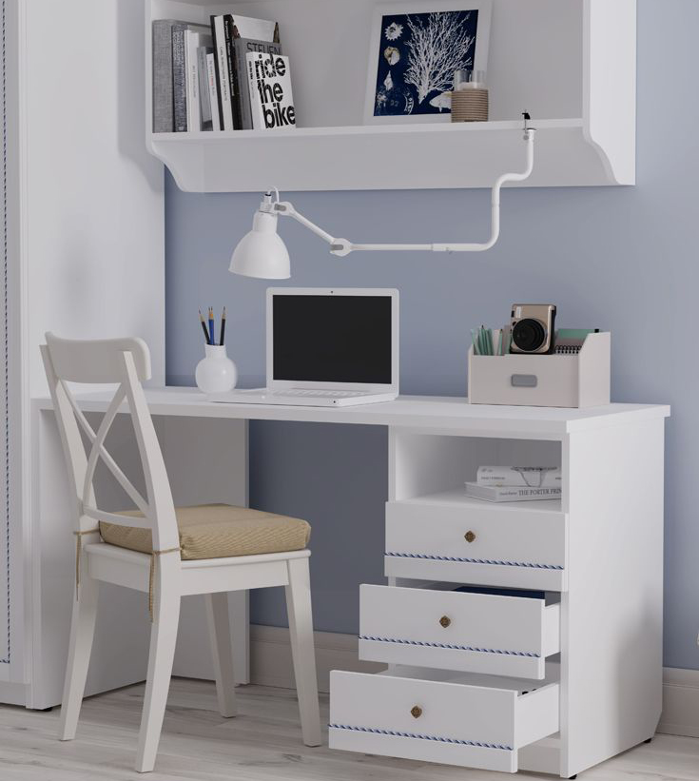

Выбор рабочего места школьника зависит от того, есть ли у него своя комната. В идеале — отдельная комната для занятий, но если такой возможности нет, нужно найти уединённое место в квартире, где можно поставить стол и стул для занятий.

С собственной комнатой
В собственной комнате можно обустроить рабочее место, учитывая следующие рекомендации:
Расположение — лучше всего разместить стол возле окна, чтобы обеспечить естественное освещение. Расположение стола относительно окна зависит от того, какая рука у ребёнка ведущая: для правшей окно должно быть слева, для левшей — справа, чтобы свет падал на рабочую поверхность, а не в глаза. Если невозможно разместить стол идеально, допустимо расположить его прямо перед окном, но это лишь компромиссный вариант.
Мебель — оптимальный вариант — регулируемая мебель: стол и стул с изменяемой высотой позволят поддерживать правильную осанку ребёнка. Высота мебели должна быть такой, чтобы, сидя на стуле, ребёнок мог удобно положить локти на стол, не поднимая плечей, и поставить ногу на пол или подставку на полную стопу.
Организация хранения — хорошо, если в столе будут встроенные ящики или тумбы для тетрадей и канцелярских принадлежностей. Полки для книг удобнее всего разместить над столом, чтобы до них проще было дотянуться. Если для полок и стеллажей не хватает места, можно использовать мобильные системы хранения: альбомы, тетради, коробки с красками и пластилином можно убрать в подвесные карманы, а под столом сделать крючок для школьного рюкзака.

Освещение
Естественное освещение — стол располагают у окна, но не напротив него. Если ребёнок — правша, окно должно быть слева, если левша — справа. Важно укрыть рабочее место от прямых солнечных лучей, иначе свет будет слишком ярким.
Искусственное освещение — подойдёт сочетание подвесных светильников и настольной лампы, которую можно по желанию направлять на страницу тетради и учебника или монитор компьютера.
Яркость освещения — выбирать в зависимости от расположения комнаты: для детской с окнами на север нужны более мощные светильники.
Использовать настольную лампу только вместе с общим светом — иначе периферическое зрение ребёнка будет перенапрягаться от контраста света и темноты.

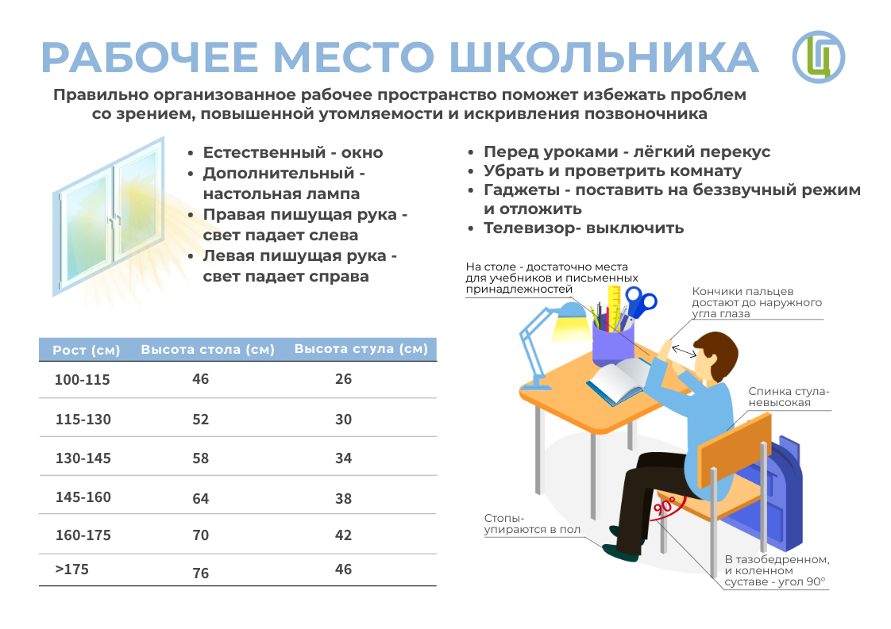

Оформление детской комнаты школьника для одного ребёнка включает проработку планировки, выбор мебели, использование декора и организацию освещения. Важно учесть возраст ребёнка и его увлечения, а также создать функциональное пространство, где будет всё необходимое для учёбы, отдыха и игр.

Планировка
Пространство комнаты нужно разделить на функциональные зоны:
Зона для сна — кровать по возрасту, тумбочка, детский ночник или бра с приглушённым светом.
Игровая зона — просторная, с достаточным местом для игр, тёплым напольным покрытием. Здесь могут находиться игровой столик, коврик, шкаф или комод для игрушек. Если позволяет площадь, — спортивные снаряды (шведская стенка, канат, кольца).
Рабочая зона — письменный стол с настольной лампой, полками и ящиками для канцелярских принадлежностей, удобный стул (лучше — с регулировкой высоты).
Зона хранения — бельевой шкаф с выдвижными ящиками, комод, тумба, контейнеры, корзины, стеллаж с коробками.

Мебель
Стол должен соответствовать росту, иметь глубину от 60 см, ширину не менее 100 см, матовую поверхность, без бликов и острых углов. Желателен наклон столешницы 7–15°. Рекомендуется выбирать регулируемую мебель, например, стол с регулировкой по высоте.
Главный параметр, на который стоит обратить внимание, — это высота рабочего стола. Он не должен быть слишком низким, чтобы ребенок не сутулился. И слишком высоким, чтобы не вызывать напряжения в мышцах шеи, плеч и спины.
Для определения подходящей высоты ориентируйтесь на рост школьника и рекомендации ГОСТ 11015-93:
- рост 115–130 см — высота стола 52 см;
- 130–145 см — 58 см;
- 145–160 см — 64 см;
- 160–175 см — 70 см;
- от 175 см — 76 см.
Ширина (или глубина) стола — это размер короткой стороны. Рекомендуемое значение — 60–80 см. Должно хватать места, чтобы расположить учебник и раскрытую тетрадь.
Чтобы столешница вмещала все необходимые предметы, а ребенок свободно дотягивался до края, оптимальная длина — 120–150 см.
Рабочий стол поставить у окна, чтобы был естественный свет, но не прямо напротив, а так, чтобы дневной свет падал слева у правшей и справа у левшей.
Не усаживать ребёнка спиной к двери — это некомфортно.
Детям 6–10 лет можно купить растущую парту с возможностью регулировать высоту и угол наклона столешницы. Детям средних и старших классов понадобится компьютерный стол, на котором кроме письменных принадлежностей и книг, должны помещаться монитор, клавиатура и мышь.
Материалы — безопасные, без запаха: ламинированное ДСП класса Е1, массив дерева, металл с антикоррозийным покрытием.
Желательны встроенные ящики и полки, чтобы избежать беспорядка.
Перед покупкой ребёнок должен посидеть за столом и проверить посадку: если спина прямая, плечи расслаблены, тетрадь удобно лежит — мебель подходит.

Стул
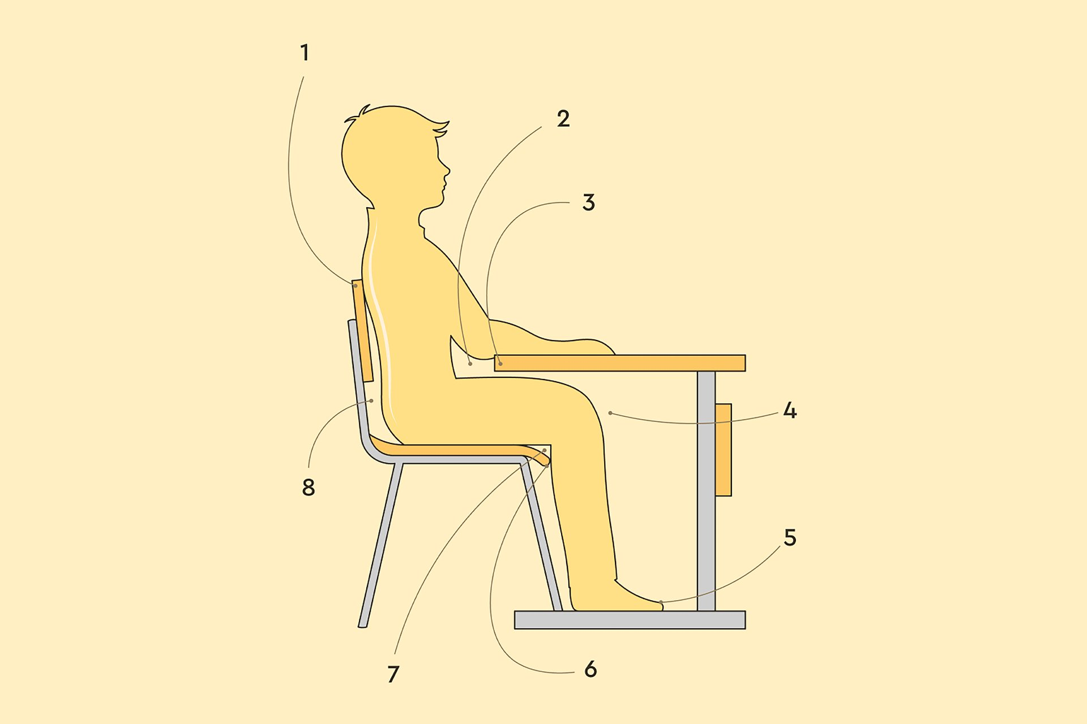
- Спинка стула хорошо поддерживает спину в поясничной области и нижней части лопаток.
- Расстояние между грудью школьника и столешницей — 8–10 см.
- Край стола находится на несколько сантиметров ниже уровня груди. Ученик может опираться на его поверхность локтями, не сутулясь.
- Колени не упираются в столешницу.
- Ступни ног удобно стоят на полу.
- Сидение стула не давит на ноги.
- Между внутренним сгибом колена и краем стула есть свободное место.
- Нижняя часть спины не прижимается плотно к спинке.

Регулируемые ножки
Стул должен плавно регулироваться под рост ребенка.
Прямая спинка
Для работы за компьютером лучше выбирать варианты со спинкой, откинутой не более чем на 10°. Иначе взгляд сидящего будет направлен высоко, что приведет к лишнему изгибу и напряжению в шее.

Отсутствие подлокотников
Стул для школьников всегда выбирают без подлокотников. Иначе есть риск, что ребенок будет опираться только на один из них. Длительное сидение в такой позе может привести к искривлению позвоночника. Важно, чтобы между столешницей и ребенком помещалась его ладонь, а спина была прижата к спинке стула.
В зависимости от роста ребенка, высота столешницы над полом должна иметь следующие значения:
Рост (см) | Высота рабочей плоскости (см)
115-130 | 52
130-145 | 58
145-160 | 64
160-175 | 70
175-185 | 76
Высота сиденья стула также должна соответствовать росту ребёнка
Рост (см) | Высота рабочей плоскости (см)
115-130 | 30
130-145 | 34
145-160 | 38
160-175 | 42
175-185 | 46

Система хранения
Полки для книг — удобнее всего разместить над столом, чтобы до них проще было дотянуться. Из полок можно составить необычные композиции — например, разместить в шахматном порядке или в форме ветвей дерева.
Рядом со столом — открытые стеллажи, где можно положить всё необходимое в коробки.
Если для полок и стеллажей не хватает места — использовать мобильные системы хранения. Альбомы, тетради, коробки с красками и пластилином можно убрать в подвесные карманы, а под столом сделать крючок для школьного рюкзака.
Специальные держатели для канцелярских принадлежностей — чтобы ребёнку было удобно поддерживать на столе порядок.

Организация рабочих мест для двух школьников
Организация рабочих мест для двух школьников в одной комнате требует тщательного планирования, чтобы обеспечить комфорт, концентрацию и отсутствие конфликтов.
Ключевыми аспектами являются расположение столов, освещение, системы хранения, эргономика и учёт возрастных особенностей детей.

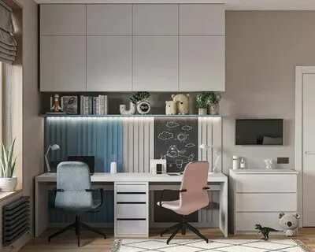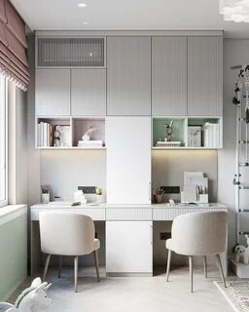

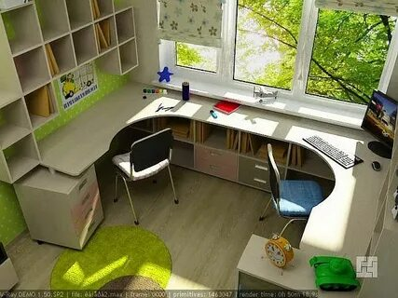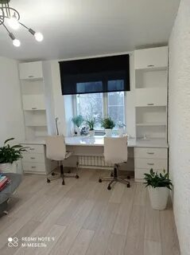

Расположение рабочих мест
У окна
Это оптимальный вариант, так как обеспечивает максимальное естественное освещение. Для правшей свет должен падать слева от рабочего места, для левшей — справа. Если комната небольшая, можно разместить столы перпендикулярно окну, чтобы дети сидели друг напротив друга — по мнению психологов, так они меньше отвлекаются.
Диагональное расположение относительно окна
Такой вариант позволяет обеспечить естественное освещение обоих рабочих мест и снизить вероятность отвлечения детей.
Боком друг к другу.
Если комната достаточно просторная, столы можно поставить боками на небольшом расстоянии.
В углах комнаты.
Это создаст отдельные рабочие зоны для каждого ребёнка, что поможет сосредоточиться на учёбе.
Один длинный стол, поделенный на две части. Если планировка или финансы не позволяют поставить два отдельных стола, можно рассмотреть такой вариант. Чтобы избежать конфликтов, стоит визуально разделить пространство — например, установить посередине двустороннюю систему хранения или невысокую перегородку.

Рабочее место школьника без собственной комнаты
0+
Стол вместо подоконника

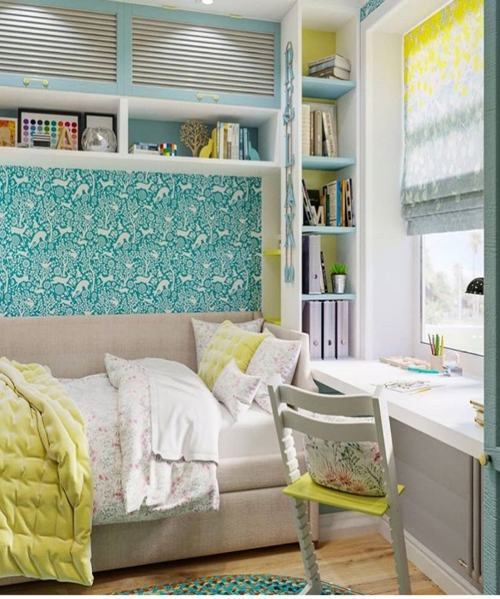

Совместить стол со стеллажом

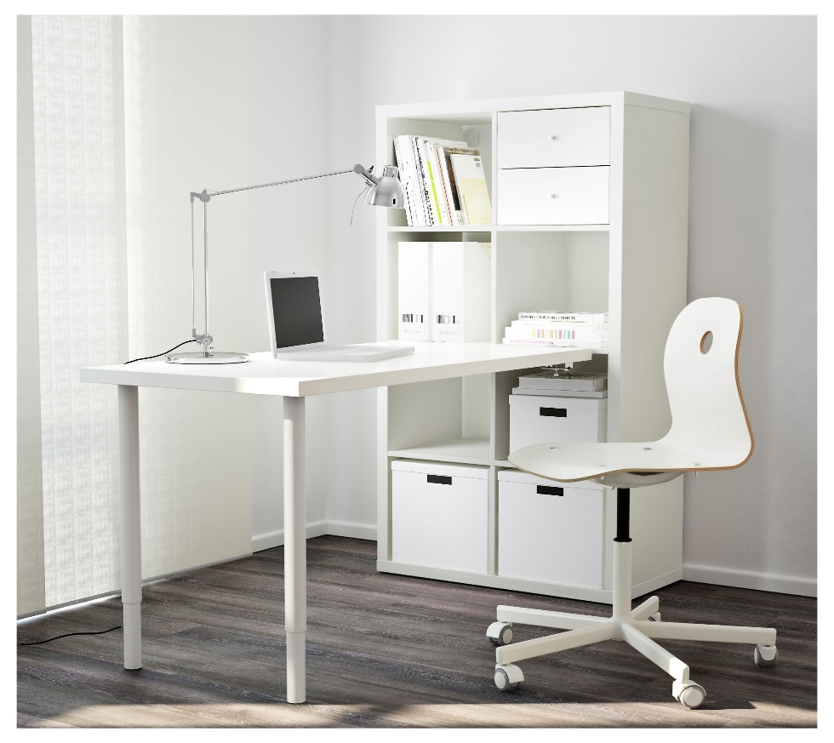

Присоединить столешницу к системе хранения
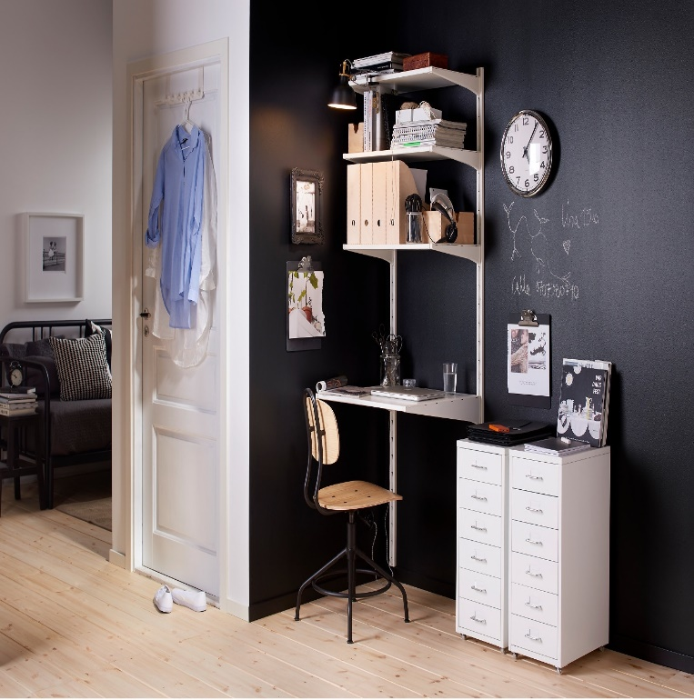

Купить откидной столик

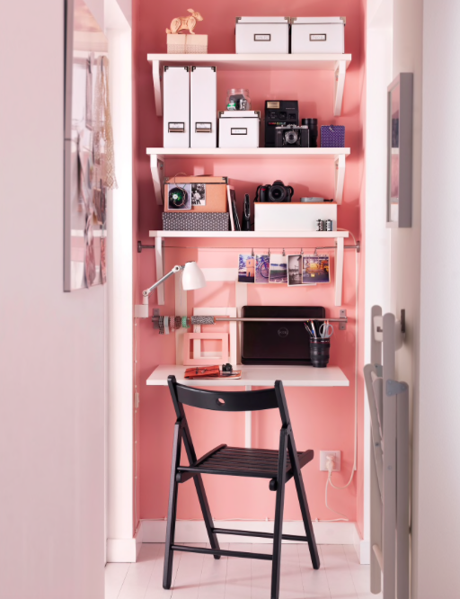

Оборудовать балкон
